Extract n°4 : from « Even before… » (p.40) to « …banished. » (p.43)

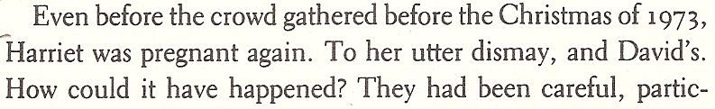
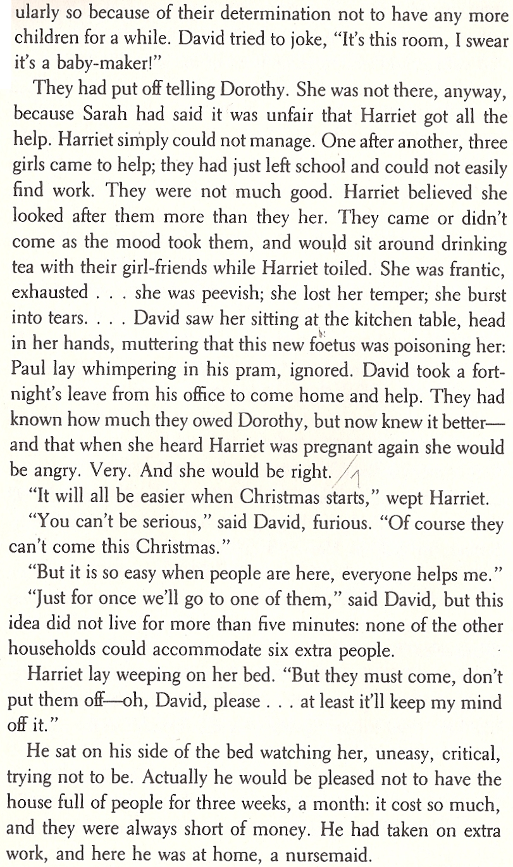
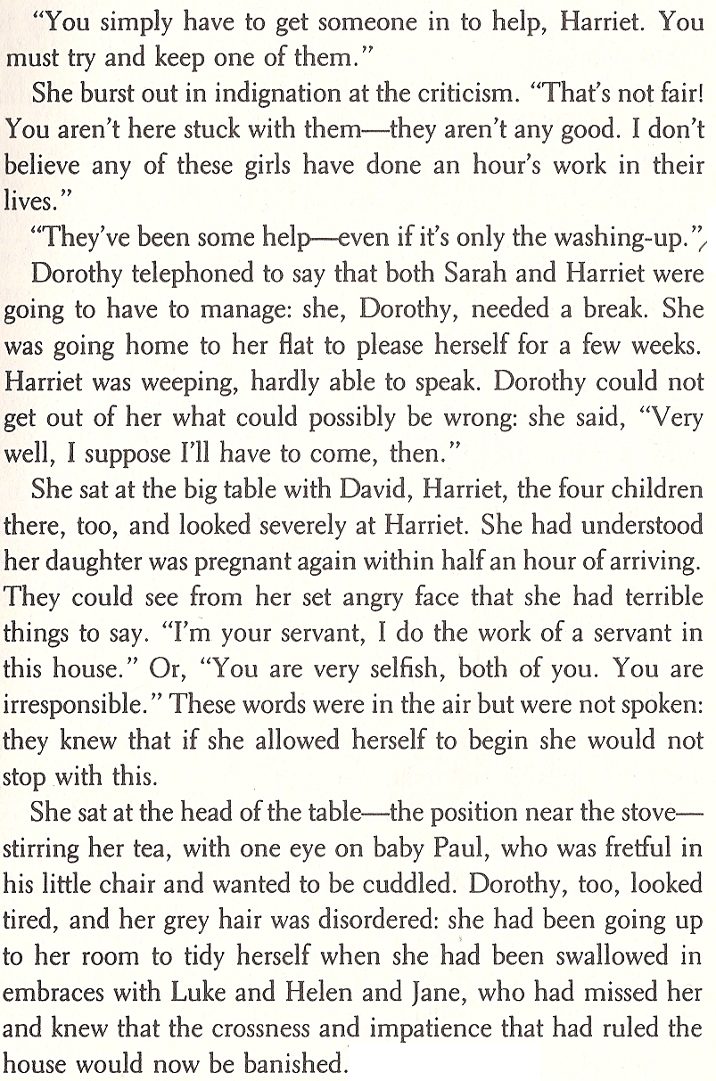
Extract n°4 : from « Even before… » (p.40) to « …banished. » (p.43)

